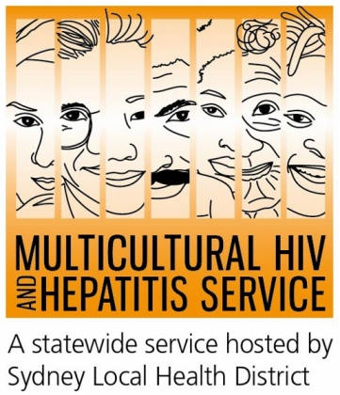


新表情包网站视频将鼓励人们做艾滋病测试
一个由新州POZHET机构及＂多元文化爱滋病及肝炎机构（MHIV＆HEP）＂共同制作的题为＂你从未做过爱滋病测试吗？＂的新表情包视频，将配合本周（六月一日-七日）的＂艾滋病测试周＂出现在网站上，它以人们喜闻乐见的表情包形式出现，鼓励人们做好艾滋病测试。
＂表情包用一种简单又好玩的方式将人们联系起来＂，多元文化爱滋病及肝炎机构高级健康宣讲员 Natali Smud 如是说。
Natali Smud还指出：＂把表情包加入视频，是希望吸引更多的人能对爱滋病的测试分享相关信息，展开热烈讨论。测试简易保密，应该尽快去做。＂

此视频是对多元文化爱滋病及肝炎机构一个叫做＂测试选择＂的新的网页的补充，该网页详细介绍了爱滋病的测试服务机构，包括一些允许测试者匿名或无须出示医疗卡的服务机构。
Natali Smud继续说:“没有相关的健康咨询会让人无所适从。为满足弱势群体的需求，测试选择网页还可以通过提高人们对爱滋病测试和关爱的普遍认知来降低健康保健之间的差距。”
多元文化爱滋病及肝炎高级社区服务员几国学生项目协调员Wael Sabri 指出，提高对爱滋病测试的认知，是根除新州爱滋病传染的重要因素之一。
他还说，在澳洲，有十分之一的爱滋病病毒携带者对本身的病况并不知情，所以想阻止爱滋病传播，测试极其重要。一旦被诊断，我们会用有效的方法去治疗，患者的生活也能走向正轨。
他还介绍说，爱滋病的测试方式有很多种。在过去几年里，一直使用干血点测试盒，在家里可以自行测试；现在在新州，有所谓的＂快速通道＂诊所，下班后的预约服务，还有由同道引导的以社区为基础的男同志诊所，或直接在家庭医生那里也可以得到测试。

